NOM : 3ème Insertion

CONTRÔLE

compétences visées : | Acquis | Non Acquis
CFG 7. Utiliser une graduation
CFG 11. Lecture de tableaux numériques à double entrée
CFG 2. Effectuer une addition
CFG 3. Effectuer une soustraction
CFG 13. Etablir une relation d’égalité entre trois éléments
connaître sa leçon
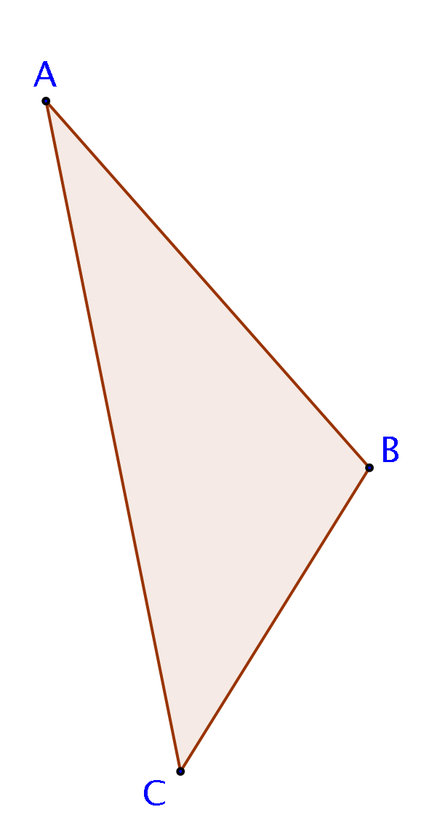
1. Complète le tableau en observant la figure ci-dessous: [6 points]

 | A | B | C
valeur de l'angle (arrondie au degré)
côté(s) opposé(s)
côté(s) adjacent(s)

2. Complète la phrase de la leçon: [2 points] (joker)
"Dans un triangle, la somme _ _ _ _ _ _ _ _ _ _ _ _ _ _ _ _ _ _ _ _ _ _ _ _ _ _ _ _ _ _ _ _ _ _ _ _ _ _ _"

3. Utilise cette propriété pour trouver la valeur des angles manquants dans les triangles suivants. Laisse tes calculs apparents. Indique le cas échéant la nature des triangles particuliers. [12 points]
